**ОСОБЕННОСТИ ПРОЯВЛЕНИЯ АГРЕССИИ У ДЕТЕЙ ОТ 4 ДО 6 ЛЕТ**

**Дошкольный возраст – это довольно насыщенный период в жизни каждого человека. Это период побуждения и расцвета познавательных, творческих и эмоциональных способностей ребенка. В этом возрасте малыш настолько быстро развивается, что каждый день он может быть новым, необычным, совершенно непредсказуемым в своем поведении. Часто именно в этом возрасте от родителей можно услышать такое высказывание о своем ребенке: «У меня был замечательный малыш: тихий, скромный, никогда не задирался, дружил с ребятами. А сейчас его будто подменили. Дома не слушается, из детского сада одни жалобы. Дерется, дразнится, воспитателя не слушает, грубит. А иногда ни с того ни с сего расплачется, не остановить!». Подобные жалобы родителей дошкольников имеют под собой конкретное основание. Дело в том, что в дошкольном возрасте с большой силой заявляют о себе новые потребности.**

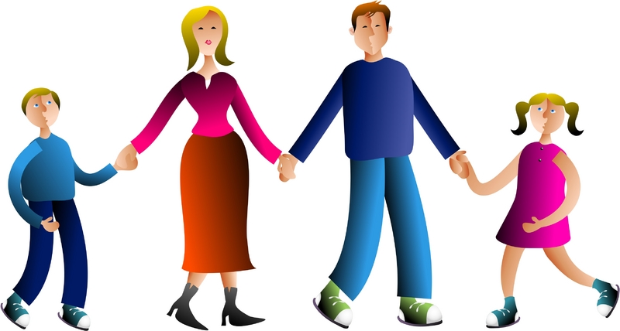

**Он слишком подвижный**

**В первую очередь – это потребность в движениях. Быстрый физический рост и расширение репертуара движений приводят к тому, что ребенок становится очень активным, любит подвижные игры, танцы, ритмическую гимнастику. Про такого ребенка (проживающего период повышенной двигательной активности) приходится слышать: «Он стал неуправляемым! Кажется, он готов «стоять на ушах» двадцать четыре часа в сутки!».**

**Родителям и воспитателю приходится насильно ограничивать двигательную активность ребенка. А его реакция на любое ограничение – гнев, который находит выход через агрессивное поведение. Агрессивность часто выражается в конфликтности ребенка с взрослыми: вспышки раздражения, протест, неподчинение.**

**Как же быть родителям в этой ситуации. Для начала просто необходимо понять и принять то, что возросшая двигательная активность вашего ребенка – это всего лишь период его жизни. Обычный, нормальный период, подобный периодам «ползанья на четвереньках», «обучения ходьбе» и т.п. Этот период проходящий, но он необходим каждому ребенку, чтобы изучить, освоить новые возможности своего тела.**

**Вам не нравится, что он сильно шумит, громко кричит, носится по комнате и все переворачивает «вверх дном»? Причем делает это постоянно и не хочет заниматься ничем другим? Наберитесь терпения, постарайтесь в данный конкретный момент не тормозить эту двигательную активность, а спокойно дождаться, когда ребенку самому надоест «беситься». А затем в «спокойный» период, когда вы и ваш ребенок будете настроены на общение друг с другом, заключите совместный договор по поводу будущих «вспышек» двигательной активности. Этот договор может звучать, например, так: «Давай договоримся, что сейчас, течение пятнадцати минут, ты можешь делать в этой комнате все, что тебе захочется (кричать, валяться, бегать, топать), но потом ты сам все уберешь за собой, и мы с тобой сядем и вместе почитаем. Договорились?».**

**Важно, чтобы о вашем разговоре знали и другие члены семьи. Это необходимо для того, чтобы они случайно не нарушили установленный договор, начав ругать ребенка за шум. Желательно, чтобы после периода двигательной активности следовал период спокойной деятельности, например, чтение, конструирование, рисование. Хорошо, если вы займетесь этим вместе, тогда ребенок поймет, что вы не в обиде на него за шум и возню и готовы к общению.**

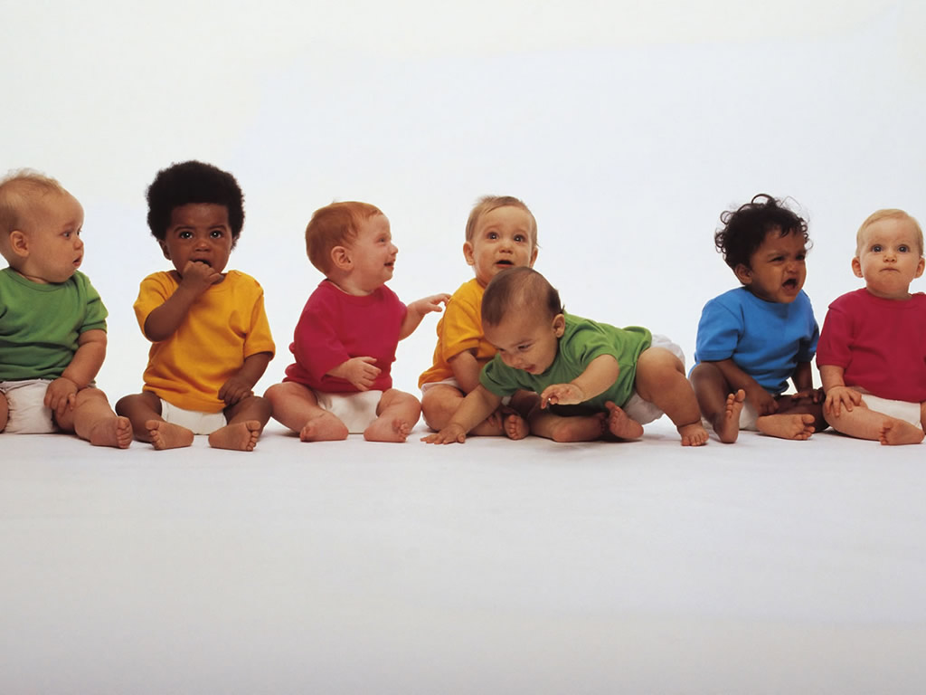

**Он хочет быть самостоятельным**

**Следующая потребность, которая с новой силой заявляет о себе в этом возрасте, - это потребность в самостоятельности, желание быть взрослым, независимым, все делать самому. Здесь вспышки агрессии – это чаще всего протест против помощи родителей в каком-либо деле, неприятие родительской опеки вообще. Иногда вспышки раздражения, гнев, швыряние вещей, истерики бывают у детей в тех семьях, где родители заставляют ребенка что-то делать, считая эти действия необходимыми. Причем этих принуждений бывает так много, что ребенок начинает открыто протестовать против них.**

**В таких ситуациях родители должны помнить, что повышение голоса, дальнейшее принуждение к действию («ты все равно сделаешь так, как я хочу») – это самые неэффективные способы преодоления агрессивного поведения.**

**Если реакция агрессии началась, необходимо дать ребенку возможность выплеснуть ее. Но не на вас, а на другие объекты. Вы можете предложить ребенку, например, разорвать на мелкие кусочки газету; поколотить огромную подушку; лежа на спине, одновременно бить по ковру руками и ногами, крича при этом «нет, нет, нет…»; нарисовать свою обиду и разорвать рисунок. И только когда ребенок успокоится, обсудите с ним различные альтернативы выполнения вашего требования и договоритесь о возможном наказании за подобные истерики. Пусть он сам предложит вам вариант наказания, и вы примете решение вместе. Зная о реальных последствиях истерик, о наказании, которое заранее обговорено, в будущем ребенок сам будет удерживаться от истеричных реакций (при условии, что истерика – не единственный способ привлечь к себе ваше внимание).**

**Он хочет общаться со сверстниками**

**Еще одна потребность, заявляющая о себе в дошкольном возрасте, - потребность в общении со сверстниками. Сама способность общаться включает в себя:**

**- желание вступить в контакт;**

**- умение организовывать общение (умение слушать, сопереживать, разрешать конфликтные ситуации);**

**- знание норм и правил общения.**

**Если эта способность не сформирована, если ребенок необучен адекватным средствам общения, а желание занимать в группе сверстников лидерские позиции в этом возрасте велико, то он часто кулаками стремится приобрести популярность в своей группе. Для родителей важно определить причину агрессивности своего ребенка (а причина – желание быть принятым, быть лидером в группе) и обучить его другим способам завоевания авторитета в глазах сверстников, научить его позитивно общаться.**

**В любом случае, если агрессия проявляется так или иначе в поведении вашего ребенка, то, какова бы ни была ее причина (явная или скрытая), родителям необходимо на личном примере показывать своему ребенку эффективное поведение: умение управлять своей агрессией, выражать ее в допустимой форме. Необходимо, чтобы ваш ребенок чувствовал, что вы любите, цените его, принимаете его таким, какой он есть. Тогда вместе вам будет легче справиться с любым нежелательным поведением.**

**Зачастую дети испытывают трудности при выражении своих чувств. Однажды к детскому психологу обратилась молодая мама и рассказала, что у достаточно спокойного сына последнее время участились вспышки необоснованного раздражения. Он «стал бунтовать»: назло родителям может целые сутки ничего не есть или просидеть в своей комнат6е, не выходя, весь день. Такое поведение мальчика нельзя считать прямым выражением агрессии. Оно скорее является попыткой избежать проявления истинных чувств. В процессе работы выяснилось, что ранее эмоциональный контакт мальчика с матерью был нарушен. И теперь переполняющие его чувства (обида, страх одиночества, желание обратить внимание на себя и т.д.), не найдя своего выхода, скрываются за чувством гнева (то ли на мать, не желающую дать ему любовь, то ли на себя, не способного вызвать ее любовь).**



**Свое накопившееся внутреннее напряжение он выражает в косвенно-агрессивной форме: через протест, бунт, неподчинение.**

**Все наши психические, эмоциональные состояния тесно связаны с физиологическими изменениями, которые проявляются через тело, мышцы. Если мы не выразим свой гнев прямо, то он выразит себя способом, который скорее всего, окажется вредным для нас, нашего здоровья. Поэтому не следует подавлять гнев ребенка, нужно помочь ему овладеть способами выражения негативных чувств, приемлемыми для общества.**

**На прием к детскому психологу пришли мама с сыном. У ребенка было исцарапано лицо и руки, на ногах виднелись синяки и мелкие ссадины. Мама рассказала, что мальчик сам царапает себя, прищипывает кожу на ногах до посинения, всячески старается сделать себе больно. По его поведению, мимике, разговору было очевидно, что ребенок полон ярости и гнева. Далее выяснилось, что свои чувства мальчик боится выражать, так как родители пресекают любое их проявление. Негативные чувства – такое же естественное явление, как и положительные, и тоже требуют своего выражения. Если этого не происходит, то эти чувства направляются на себя (болезни, членовредительство и т.п.). Родители запретили мальчику выражать свой гнев открыто, направляя его вовне, но при этом не обучили никаким другим способам и получили соответствующий результат. Ребенок же нуждался в средствах, при помощи которых он мог бы обращаться с теми чувствами, которые его пугали, чтобы безболезненно для себя и окружающих выразит их.**

**Основными средствами адекватного выражения агрессии ребенка-дошкольника является фантазирование, рассказывание сказок, рисование.**



**Релаксация, или о пользе мышечного расслабления**

**Чаще всего агрессивному поведению способствует накопившееся внутреннее напряжение. Когда напрягаются мышцы, дети испытывают напряженность, страдают от головных болей, болей в животе, ощущают себя усталыми и раздраженными. Если детям помочь расслабиться, их напряженность снижается, и это помогает зачастую выявить источник напряжения.**

**Воображение – хороший помощник для расслабления. Ребята с удовольствием выполняют данные упражнения.**

1. **«Представь, что ты снежная баба. Ты огромная, красивая, тебя вылепили из снега. У тебя есть голова, туловище, две торчащие в стороны руки, и ты стоишь на крепких ножках. Прекрасное утро, светит солнце. Вот оно начинает припекать, и ты чувствуешь, что таешь. Сначала тает голова, потом одна рука, другая. Постепенно, понемножечку начинает таять и туловище. Ты превращаешься в лужицу, растекшуюся по земле».**
2. **«Давай представим, что мы маленькие птички. Мы летаем по душистому летнему лесу, вдыхаем его аромат и любуемся его красотой. Вот мы присели на красивый полевой цветок и вдохнули его легкий аромат, а теперь полетели к самой высокой сосне, сели на ее макушку и почувствовали сладкий аромат смолы. А вот подул теплый летний ветерок, и мы вместе с его порывом понеслись к журчащему лесному ручейку. Сев на краю ручья, мы почистили клювом свои перышки, попили чистой, прохладной водицы, поплескались и снова поднялись ввысь. А теперь приземлимся в самое уютное гнездышко на лесной полянке.**

